Папа, мама, я – экологически грамотная семья!

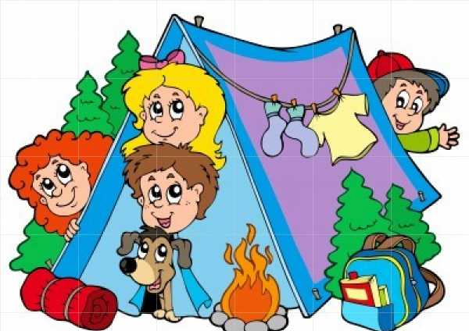

Автор:
учитель начальных классов
МБОУ Луговской СОШ
Гурьевского района
Калининградской области
Семыкина Светлана Борисовна

Пояснительная записка
Актуальность. Семья занимает важное место в экологическом воспитании человека. Именно в семье формируются основы духовного и культурного облика, закладываются вкусы и привычки. Дети чрезвычайно зависимы от своей семьи, поскольку она обеспечивает воспитание нравственных понятий и формирует привычки экологического поведения в природе. Немалое значение в воспитании детей имеет пример взрослых, родителей. Зачастую, вырастая, дети ведут себя и поступают так же, как когда-то вели себя и поступали их родители. Если родители будут заниматься вопросами экологического воспитания, то и у детей будет воспитываться интерес, любовь к природе и бережное отношение к ней. Сотрудничество с семьями детей по экологическому направлению, совместно организованные мероприятия не только помогают обеспечить единство и непрерывность педагогического процесса, но и вносят в этот процесс необходимую ребенку особую положительную эмоциональную окраску. Поэтому экологическое воспитание в школе должно проходить в тесном взаимодействии с семьёй ребёнка.
Данная разработка занятия представлена в форме итогового занятия по внеурочной деятельности программы дополнительного образования «Наш дом - Земля».
Разработка составлена в соответствии с ФГОС начального общего образования.
Участники: сборные семейные команды – родители и дети 3-4 классов.
Цели: воспитывать у учеников и семей учеников чувство ответственности за своё поведение в природе области, формировать знания о нормах и правилах поведения в природе; вырабатывать семейную потребность в общении с природой.

Задачи:
- формировать экологическую культуру пребывания детей и взрослых на природе;
- выявлять, поддерживать и пропагандировать опыт совместного семейного отдыха и туризма;
- повышать культуру общения родителей и детей.
-создать условия для развития потребности общения с природой, творческих способностей учащихся и родителей;
-воспитывать экологически грамотных, умеющих вести себя в окружающей среде, желающих заботиться о своём родном крае;
-расширять экологические знания участников о животном и растительном мире Калининградской области
Планируемые результаты:
- Повышение роли родителей в экологическом воспитании детей;
- Осуществление непосредственного участия родителей и детей в организации и проведении различных экологических мероприятий;
- Повышение уровня знаний семей учеников об экологии родного края, охране природы.

Длительность проведения занятия: 1,5-2 часа
Оформление: проектор, экран; эмблемы команд; поделки из бросового материала; мешки и «мусор» для конкурса; картинки первоцветов, следов зверей; карточки с описанием экологических ситуаций; картинки-пазлы; 4 ведра, 4 ложки, вода для конкурса; 4 «свитка» для конкурса №10; 4 картонки-«кочки»; 8 фотография следов зверей; экологические знаки; грамоты для награждения.
Структура игры: 14 конкурсов. Подведение итогов.
(Возможна корректировка количества конкурсов и их последовательность проведения)

Форма занятия: интерактивная игра. Ведущий, участники команд, зрители, в процессе проведения игры активно взаимодействуют друг с другом.

Зрители




Ведущий




Возможности использования игры
Материалы игры могут быть использованы в работе:
- учителей начальных классов,
- руководителей факультативов, кружков по внеурочной деятельности,
- учителей экологии,
- воспитателей ГПД.

Ход занятия:
Ведущий: сегодня мы собрались, чтобы поговорить о нашем родном крае, о том, какой посильный вклад может внести каждый из нас в сохранение природы, благоустройство и наведение чистоты в своём поселке, городе, области.
1 конкурс «Приветствие»
Ведущий знакомит всех присутствующих с участниками конкурса . Семьи выходят на сцену, представляют название своей команды, девиз, эмблему.
Команда «Оптимисты»
Обойди хоть всю планету -
«Оптимистов» лучше нету!

Команда «Пятерочки»
Чтоб человеком порядочным стать,
Надо на "5” экологию знать!
Команда «Улыбка»
Наш девиз – четыре слова:»Мы – УЛЫБКА. Это – клёво!»

Команда «Дважды два»
Мы команда "Дважды два”,
Нас удача ждет всегда!



2 конкурс «Разминка-шутка»
Ведущий. Каждая команда имеет возможность заработать балл, быстро и верно ответив на шуточные вопросы.

- Какая птица может шипеть как змея? (вертишейка)
- Доит ли коз козодой? (нет, ловит насекомых над стадом)
- Молоко какого животного самое жирное? (у кита – 50% жира)
- Есть ли у комаров зубы? (есть, 22)
- Кто слышит ногами? (кузнечик)
- Кто видит ушами? (летучая мышь)
- Кто пьёт ногой? (лягушка)
- Какая птица любит нырять в прорубь? (оляпка)
3 конкурс «Отходы - в доходы» (домашнее задание)
Задание: Каждая семья представляет свои поделки из бросового материала. Жюри оценивает:
- креативность,
- новизну задумки,
- сложность исполнения,
- эстетичность,
- практическое применение поделки.

4 конкурс « Отдохнул – убери!»

Ведущий. Часто, выезжая на природу, можно обнаружить «следы» отдыхающих: мусор, оставленный на природе. Командам необходимо как можно быстрее собрать мусор и очистить поляну. (Перед каждой командой высыпается условный мусор (шишки, пенопласт, пластмассовые бутылочки, бумажные пакеты, целофановые мешки). Поочередно каждая пара детей с родителями переносят «мусор» в мешок поштучно, можно в каждой руке по одному предмету).
5 конкурс «Красная книга Калининградской области»

Ведущий. Часто с приходом весны в лесу и на полянках можно встретить первоцветы. Многие первоцветы стали сегодня редкими. Они занесены в “Красную книгу”. “Красной она называется потому, что красный цвет - сигнал опасности. Стоит ли губить красоту растения из-за нескольких дней?
Ведь недаром говорится:
“Поймала я бабочку - она погибла, сорвала я цветок - он увял, и тогда стало понятно - к красоте можно прикоснуться лишь сердцем. Прикасаясь руками, мы губим красоту, природу!”.
Запомните правило: “Находясь в природе, нельзя срывать растения для букетов. Букеты можно составлять из тех растений, которые выращены человеком”.
Задание: выбрать из предложенных картинок представителей первоцветов, которые занесены в Красную книгу Калининградской области. Наряду с растениями, занесенными в Красную книгу, имеются и не занесенные в Красную книгу. Участники должны определить принадлежность к Красной книге.
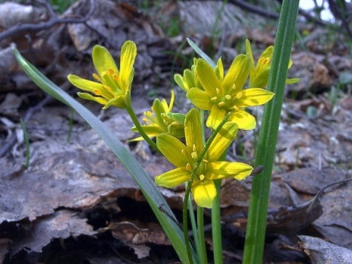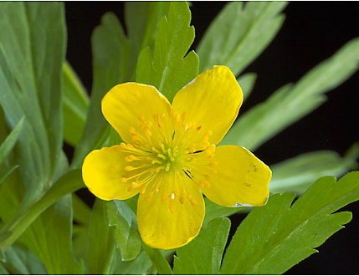
Гусиный лук Ветреница лютиковая Тюльпаны
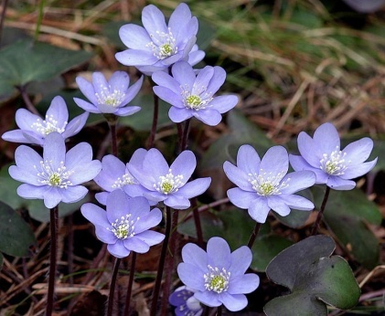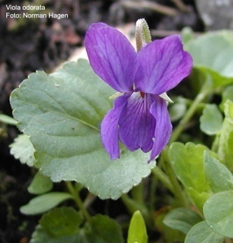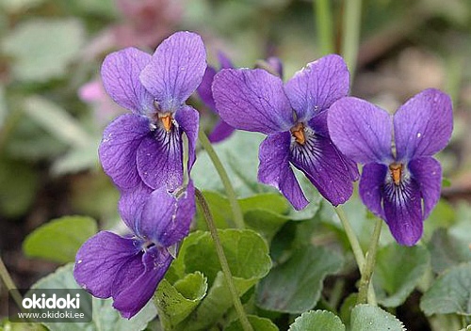
Печеночница благородная Фиалка душистая Фиалка садовая
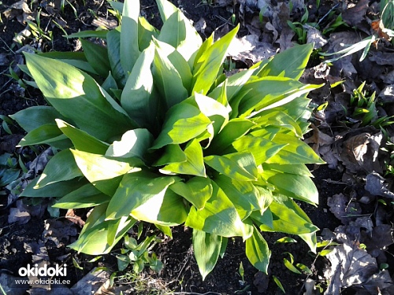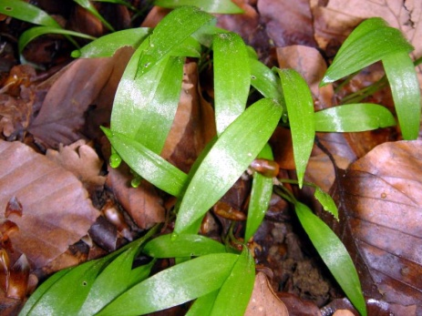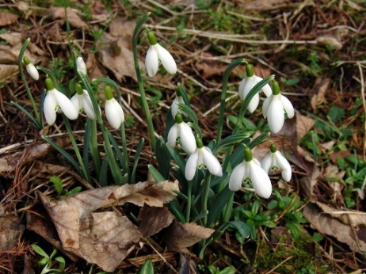
Черемша садовая Черемша (медвежий лук) Подснежник белый
Ведущий.
Берегите цветы,
не губите!
Творенье природы
не рвите!
Заботясь о своей Земле,
мы продлеваем её век.
Береги первоцветы –
если ты ЧЕЛОВЕК!

6 конкурс «Экологические ситуации»
Ведущий. Командам предлагаются экологические ситуации.
Задание: прочитать текст, ответить на вопрос к нему.
Ситуация 1. Во время прогулки по лесу, дети увидели ландыши. Маша хотела нарвать букет, а Таня предложила выкопать их и посадить на клумбе.
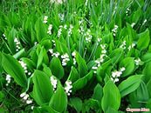
Вопрос: кто из девочек прав и почему?
Ситуация 2. Коля стоял у цветочной клумбы и бил прутиком по головам цветов.
- Что ты делаешь?- спросила бабушка.
- Пчёл отгоняю, они цветы жалят.
Бабушка улыбнулась, и подозвав к себе внука, что- то рассказала ему. После этого Коля выбросил прутик, удивлённо пожал плечами и сказал « А я и не знал об этом»

Вопрос: Что рассказала бабушка своему внуку?
Ситуация 3. Дети гуляли с мамой по лесу и увидели муравейник.
- Давай посмотрим, что внутри муравьиного дома,- предложил сестре брат, и взяв большую палку стал ворошить муравейник. Увидев это, мама подбежала к детям, отобрала палку и сказала: « Если бы муравьи могли говорить, то они бы сказали вам..»

Вопрос: Что сказали бы муравьи?
Ситуация 4. Гуляя по лесу, Ваня нашёл мухомор, и пнул его ногой.
– Для чего ты это сделал? – спросил дедушка.
- Этот гриб - ядовитый и никому не нужный, зачем ему расти? – ответил мальчик. Тогда дедушка рассказал внуку интересную историю…

Вопрос: Что мог рассказать дедушка внуку?
7 конкурс – «Знатоки природы Калининградской области»

Ведущий. Следующий конкурс о том, хорошо ли мы знаем природу нашей области? (Команды на скорость дают ответы на вопросы. После правильного ответа на интерактивной доске появляются слайды с правильным ответом)
- Какие реки протекают в нашей области? ( Дейма, Анграпа, Шешупе, Писса, Лава, Неман, Гурьевка, Красная и др.)
- Какой национальный парк нашей области является природным наследием человечества? (Куршская коса)
- Какое деревья растут в «танцующем» лесу на Куршской косе? (сосны)
- Какое озеро в нашей области самое большое? (Виштынецкое озеро)
- Какой памятник природы – самая высокая дюна в Европе? (Дюна Ореховая, высота Эфа – 64 м)

8 конкурс «Пазлы»
Задание. Участникам предлагается собрать пазл, на котором изображёна природная достопримечательность Калининградской области, рассказать, как каждая семья должна их охранять. («Танцующий» лес на Куршской косе, Балтийское море, река Преголя, озеро Виштынец, янтарь, дюны). Жюри оценивает быстроту выполнения, фактическое знание объектов, их экологические проблемы.( Приложение)
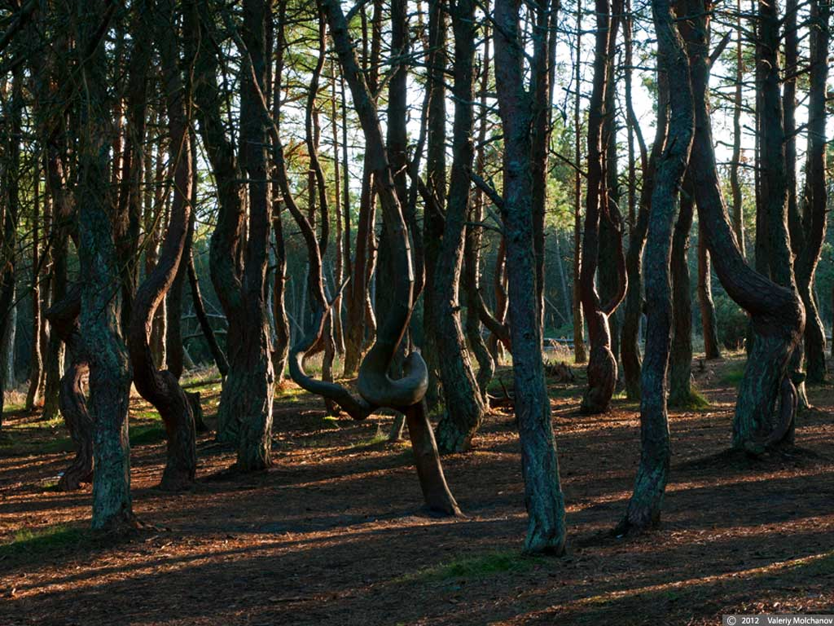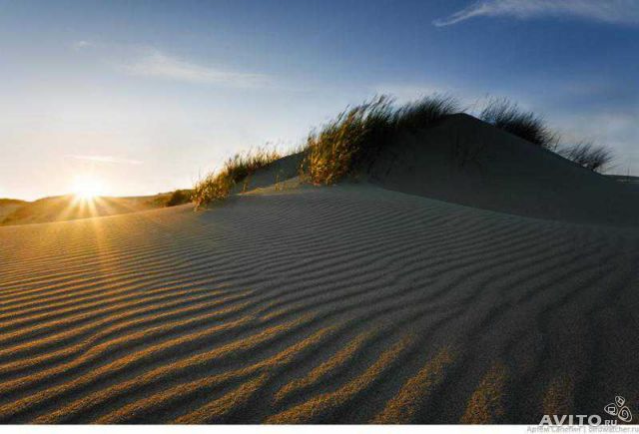
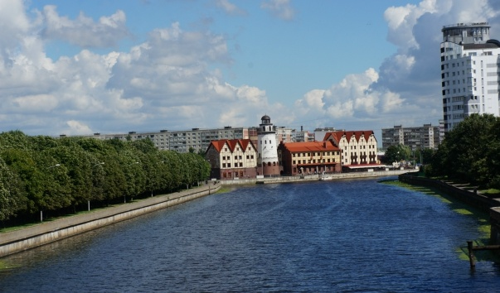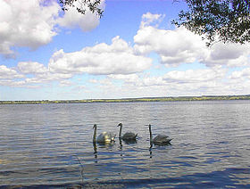
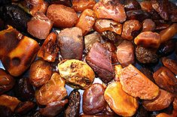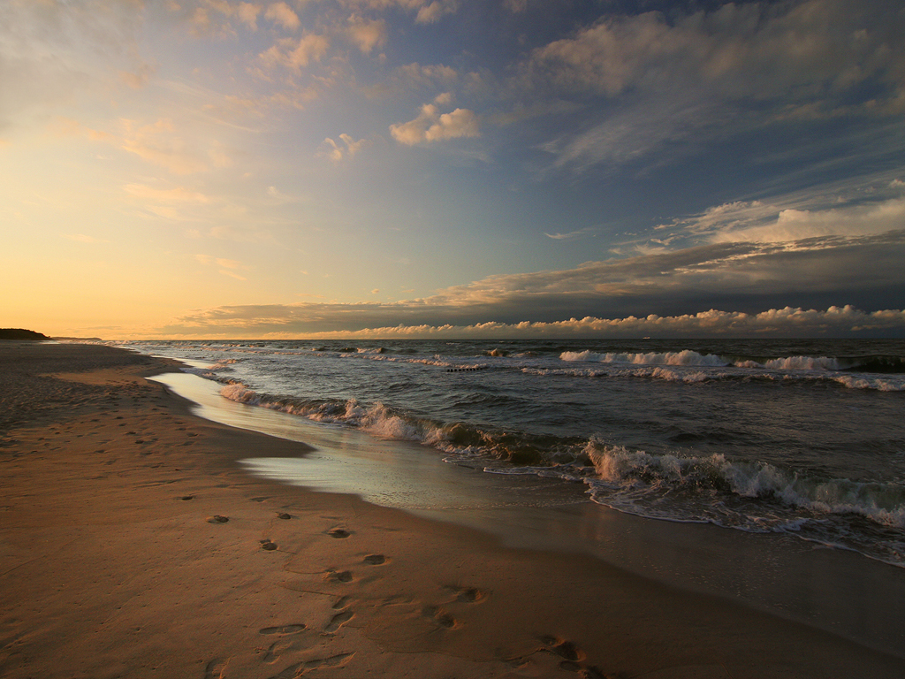

Ведущий: А пока команды выполняют задание, свои интеллектуальные способности проявят болельщики. (Выдаются жетоны за правильные ответы, засчитываются баллы в копилку свой команды)

«Конкурс болельщиков».

Какое животное, когда идёт направо, песнь заводит? (Кот учёный)
Про какое страшное, ужасное усатое животное написал сказку К. Чуковский? (Тараканище)
Как звали галчонка из сказки Э. Успенского «Дядя Федор, пёс и кот»? (Хватайка)
На чём играл осёл из сказки братьев Гримм «Бременские музыканты»? (на гитаре)
Как звали папу-медведя в сказке «Три медведя» (Михайло Потапыч)
Какой крестьянин прославился спасением зайцев? (Дед Мазай)
Ягода, с которой без ножа нам не справиться (арбуз)
Лысеющий на ветру цветок? (одуванчик)
Как называется бассейн для рыбок? (аквариум)
Какая птица на хвосте приносит новости? (сорока)
Как называется дом медведя? (берлога)
Домашнее животное, гуляющее само по себе? (кошка)
Какая рыба в праздничные дни надевает шубу? (селёдка)
Птенцы какой птицы не знают матери? (кукушка)

9 конкурс «Пожарники»

Ведущий. Часто в природе возникают пожары. Виной всему чаще всего оказывается человек: небрежно брошенная стеклянная бутылка или окурок сигареты, непотушенный костер после шашлыка становятся источником весенних палов травы и страшных лесных пожаров. В них гибнут не только растения и животные, но и жилища людей и сами люди.
Проводится эстафета. Выходят команды-участницы. Каждому участнику нужно ложкой взять воду из одного ведра и перенести в другое. Выигрывает та команда, в чьём ведре через 3 минуты воды окажется больше.
10 конкурс «Народный календарь»
Ведущий. Люди издавна наблюдали за явлениями в природе и соотносили их со своей хозяйственной деятельностью.
Задание: из двух частей составить пословицу-народную примету, наклеить их на «свиток».
- Из березы течет много сока - к дождливому лету.
- Рябина поздно зацвела - к долгой осени.
- Май холодный - год плодородный.
- Затянулись дожди - груздей не жди.
- Чем раньше береза лист пустит - тем теплее весна будет.
- Если листопад пройдет скоро - к суровой и продолжительной зиме.
- Зима без снега - лето без хлеба.
- Задержишь на полях зимой - будешь с хлебом весной.
11 конкурс « Бег по кочкам»
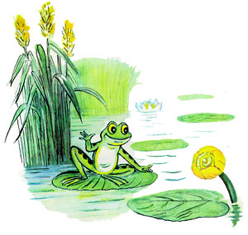
Ведущий. В лесу мы сегодня побывали, за природой понаблюдали, а теперь отправимся на болото. Там ходить небезопасно, можно и увязнуть. И в следующем конкурсе мы проверим, какие же ловкие у нас игроки, сможете ли вы перебраться через болото. Участвуют дети и родители.
Задание: с помощью двух картонок (это «кочки») надо добраться до сухого берега (стула). Картонки перекладываются только руками, ногами помогать нельзя. Выигрывает та команда, которая быстрее вся переберется на «берег».
12 конкурс «Кто оставил след?»

Ведущий. В природе, если быть внимательным, можно обнаружить следы животных на земле и на снегу.
Задание: узнать по фотографии след животного, написать название животного (1 балл)
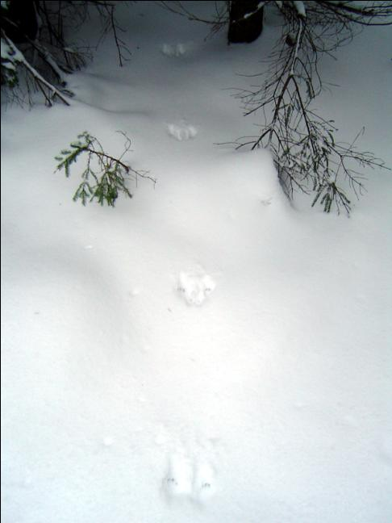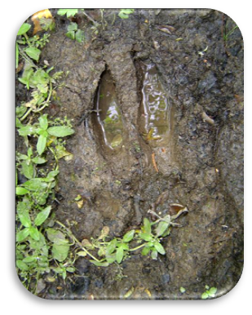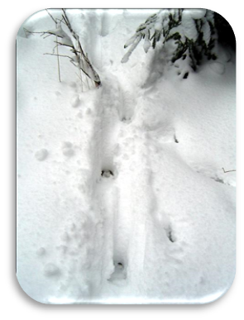
Белка Лось кабан

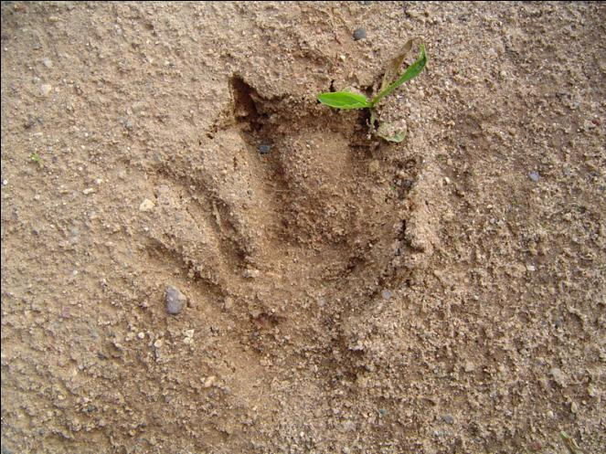
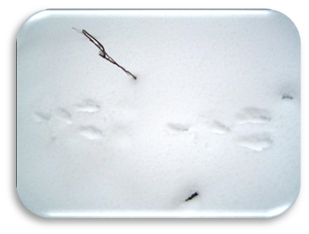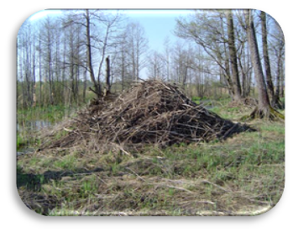
Заяц-беляк Хатка бобра След бобра

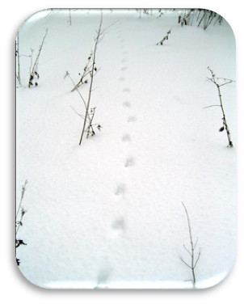
Лиса Полевая мышь

13 Конкурс «Можно-нельзя»
Задание. Команды составляют «Экологические памятки для взрослых и детей». Выбирают экологические знаки и распределяют их на 2 группы
«Нельзя» и «Можно»:
- Убивать зверей и птиц
- Трогать домики животных, их детенышей.
- Трогать птичьи яйца.
- Сохранять жизнь всем, кто попадается в природе.
- Губить деревья (не ломай, не делай надписей, не собирай сок).
- Разжигать костры в лесу
- Оставлять мусор на месте своего отдыха.
- Прокладывать новые тропинки в лесу.
- Шуметь на прогулках, пугать животных.
- Засорять родники и речки (при необходимости расчищай роднички).
- Оказывать помощь животным и растениям, попавшим в беду.
- Подкармливать зверей и птиц зимой.
- В меру брать дары природы.
- Учиться наблюдать в природе.
- Учиться слушать голоса природы.
Задание на дом. Продумать, какую посильную помощь семья может оказать своему поселку, городу, краю.
14 конкурс «Музыкальный ринг»
Задание: командам в течение 5 минут нужно вспомнить как можно больше песен о природе, животных, птицах и напеть строчку. Побеждает команда, вспомнившая наибольшее количество песен.
Подведение итогов конкурсной программы, награждение семей.
В заключение все участники команд собираются на сцене. На экране появляются слайды с природными достопримечательностями Калининградской области. Участники семей читают по 1 строчке стихотворения:
Как яблоко на блюде,
У нас Земля одна.
Не торопитесь, люди,
Все выскрести до дна.
Не мудрено добраться
До скрытых тайников,
Разграбить все богатства
У будущих веков.
Мы общей жизни зерна,
Одной судьбы родня,
Нам пировать позорно
В счет будущего дня.
Поймите это, люди,
Как собственный приказ,
Не то Земли не будет
У каждого из нас!

Дети с родителями, зрители поют караоке песню «Земля – наш дом» (Автор текста (слов): Лысков А.Л., композитор (музыка): Лысков А.Л.

Приложение

Река Преголя протекает в Калининградской области и является главной рекой, образована от слияния двух рек Анграпы и Инструча. По протяженности река достигает 123 километра, ширина варьируется от 20-80 метров.
Половодье наступает с марта-апрель, река равнинная, сильные наводнения на реке произошли в 2004 году 19 ноября и 10 августа 2005 ноября.
В реке обитают различные виды рыб, Преголя считается прекрасным местом для рыбалки. Ссылка http://www.rutraveller.ru/place/59811

Виштыне́цкое озеро (Виштитис, лит. Vištyčio ežeras, нем. Wystiter See, иногда называется «Европейским Байкалом») — озеро на границе России (Калининградская область, Нестеровский район) и Литвы (Мариямпольский уезд, Вилкавишкский район). Самое крупное, а также глубокое и чистое озеро Калининградской области — его площадь составляет более половины общей площади озер и прудов Калининградской области.
https://ru.wikipedia.org/wiki/%C2%E8%F8%F2%FB%ED%E5%F6%EA%EE%E5_%EE%E7%E5%F0%EE
Янта́рь — ископаемая смола, минерал класса органических соединений. Используется для изготовления ювелирных изделий, лекарств. Имеет много поэтических названий — «слёзы моря», «дар солнца» и т. д. Горюч — загорается от пламени спички. Электризуется при трении. Отлично полируется. Единственное в мире промышленное предприятие по добыче янтаря (открытым способом в карьерах сильной водяной струёй размывают янтареносную т. н. «голубую землю») находится в посёлке Янтарном Калининградской области России. Залежи янтаря в Калининградской области составляют не менее 90 % от мировых. https://ru.wikipedia.org/wiki/Янтарь

Ку́ршская коса́ (лит. Kuršių nerija, нем. Kurische Nehrung) — песчаная коса, расположенная на побережье Балтийского моря и Куршского залива. Куршская коса представляет собой узкую и длинную саблевидной формы, полосу земли, отделяющую Куршский залив от Балтийского моря и простирающуюся от города Зеленоградск Калининградской области до города Клайпеды (Смильтине) (Литва). Название косы происходит от названия древних племён куршей, живших здесь до колонизации Пруссии немцами.
Длина — 98 километров, ширина колеблется от 400 метров (в районе посёлка Лесной) до 3,8 километров (в районе мыса Бульвикё, чуть севернее Ниды).
https://ru.wikipedia.org/wiki/%CA%F3%F0%F8%F1%EA%E0%FF_%EA%EE%F1%E0

«Танцующий лес
Маршрут протяженностью 0.8 км расположен на 37-м км косы. На Куршской косе можно увидеть хвойный лес, стволы которого петляют причудливыми зигзагами. Этот лес здесь прозвали «танцующим». Трудно себе представить, что заставляет хвойные деревья в этом месте так танцевать. В общем, Куршская коса — это еще и очень загадочное место.
http://www.park-kosa.ru/cn_posetitelyam/dostoprimechatelnosti/?ELEMENT_ID=195

Рядом с поселком Морское находится одна из самых высоких дюн в Европе - дюна Ореховая (Петш). Находясь на ее вершине, можно услышать знаменитые "поющие пески".
Самая высокая точка дюны - 64 метра - была названа высотой Эфа в честь дюнного инспектора Франца Эфа, чья деятельность была посвящена изучению и закреплению подвижных песков. С обзорных площадок открывается все многообразие ландшафтов косы: море, залив, пространства, покрытые лесом, уютные домики поселка Морского.
http://park-kosa.ru/cn_posetitelyam/dostoprimechatelnosti/?ELEMENT_ID=196

Используемые источники:

1. «Определитель первоцветов» http://www.naturekeepers.ru/направление-биоразнообразие-и-его-сохранение/весенний-блок/операция-первоцвет
2. Материалы сайта КОДЮЦЭТ http://www.ecocentr39.ru/
3. Бацапов, Н.П., Ваши домашние четвероногие друзья.\ Н.П. Бацапов, Б.А. Башкиров. Сп-б. Просвещение, 1992.
4. Дмитриев, Ю. Моя первая книга о животных\ Ю.Дмитриев, Н. Пожарицкая. М.: Дрофа, 1995.
5. Стишковская, Л.1000 советов, М., Аст-Пресс, 1997.
6. Корчагин, В.А. Биология, М.: Просвещение, 1990.
7. Элиович А, Ратина А. – М.: Мир энциклопедий Аванта+, 2008.
8. «Папа, мама, я - экологическая семья» - С. М. Ванчугова
9. Юдин, В. Брат меньшой, М.:1998.
10. Плешаков А.А. От земли до небес. (Атлас определитель). - М.: Просвещение, 1996.
11. А. А. Плешаков Мир вокруг нас. -М.: Просвещение, 2000.
12. Тамбиев А.Х Экологическая азбука -животные.- М.: Школьная пресса, 2000.
13. Материалы сайта национального парка «Куршская коса» http://park-kosa.ru/
14. Материалы сайта Википедия.

